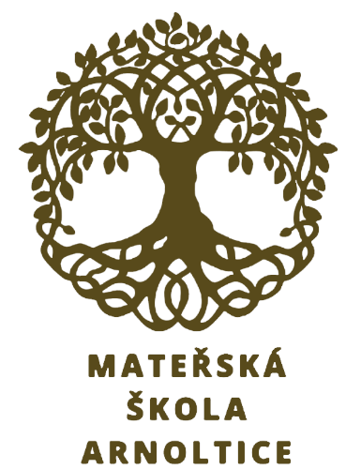
.Plánované akce na měsíc BŘEZEN

PÁTEK 6.BŘEZNA – DEN OTEVŘENÝCH DVEŘÍ

PÁTEK 13.BŘEZNA – PROGRAM S PEJSKEM
Navštíví nás psí herec Max pod vedením pana Zemana.
Akce se bude konat na sále místního pohostinství.
Cena: 90,- / 100,- bude odečteno z peněženek

STŘEDA 18.BŘEZNA – ZÁPIS NOVÝCH DĚTÍ DO MATEŘSKÉ ŠKOLKY

PÁTEK 20. BŘEZNA – PONOŽKOVÝ DEN
Připomenutí světového dne Downova syndromu.
Prosíme, dejte dětem v tento den dvě rozdílné ponožky.
Podpoříme tak myšlenku, že každý z nás je jedinečný a zaslouží si respekt.

STŘEDA 25.BŘEZNA – HUDEBNĚ POHYBOVÁ KNIHOVNA
Návštěva děčínské knihovny s hudebně pohybovým program na téma jaro.
S sebou: batoh se malou svačinkou, pití
Cena: 90,- bude odečteno z peněženek (80,- program – 10,- lízátko)

JARNÍ STEZKA
Od 27. března do 30. března pro vás připravujeme rodinnou jarní stezku.
Trasu a stanoviště s úkoly obdržíte na whatsup.
Každého zúčastněného s vyplněnou kartičkou bude v pondělí čekat odměna.

